Pirólise catalítica de resíduos de uva sobre argilas ácidas
Amanda R. Mallmann¹, Francieli M. Mayer¹, Arthur M. de Andrade¹, Anderson J. Schwanke¹, Dóriz Ruiz², Maria do Carmo Rangel^{1*}
¹Universidade Federal do Rio Grande do Sul, Departamento de Química Inorgânica, Av. Bento Gonçalves, 9500. Agronomia. 90650-001 Porto Alegre, RS, Brasil
² Universidad de Concepción, Edmundo Larenas 129, Casilla 160-Chile
e-mail: maria.rangel@ufrgs.br
Resumo/Abstract

RESUMO – A pirólise catalítica da biomassa lignocelulósica é uma importante rota para a obtenção de combustíveis e produtos químicos de alto valor agregado. Portanto, a busca por novos catalisadores e a modificação de catalisadores convencionais, para melhorar seu desempenho, são constantemente exploradas. Neste estudo, a montmorillonita comercial (K10) foi submetida a tratamento com HCl em diferentes concentrações. Os sólidos obtidos foram caracterizados por difração de raios X, medida de porosidade e dessorção de amônia à temperatura programada. Os catalisadores selecionados foram submetidos à pirólise catalítica do bagaço de uva para a determinação dos parâmetros termocinéticos, através dos métodos isoconversionais de Flynn-Wall-Ozawa (FWO), Kissinger-Akahira-Sunose (KAS) e Friedman. De maneira geral, o tratamento ácido aumentou a quantidade de sítios ácidos e criou sítios ácidos fortes. O modelo de FWO foi aquele que melhor se ajustou aos dados experimentais. A pirólise catalítica com argila tratada com HCl na concentração de 4 mol L⁻¹ (K104) promoveu a diminuição da energia de ativação quando comparada à pirólise com K10 e pirólise não-catalítica.
Palavras-chave: biomassa, pirólise catalítica, montmorillonita, energia de ativação

ABSTRACT - The catalytic pyrolysis of lignocellulosic biomass is an essential route for obtaining fuels and chemicals with high added value. Therefore, the search for new catalysts and the modification of conventional catalysts to improve their performance has been constantly being explored. Commercial montmorillonite (K10) underwent HCl treatment at different concentrations in this study. The obtained solids were characterized by X-ray diffraction, porosity measurement and temperature-programmed ammonia desorption. The selected catalysts were subjected to catalytic pyrolysis of grape pomace to determine the thermokinetic parameters, using the isoconversion methods of Flynn-Wall-Ozawa (FWO), Kissinger-Akahira-Sunose (KAS) and Friedman. The treatment increased the amount of acid sites and created strong acid sites. The FWO model was the one that best fitted the experimental data. Catalytic pyrolysis with the treated catalyst with HCl at 4 mol L⁻¹ promoted a decrease in activation energy when compared to pyrolysis with K10 and non-catalytic pyrolysis.
Keywords: biomass, catalytic pyrolysis, montmorillonite, activation energy

Introdução
O aumento crescente da população e da industrialização tem exigido, cada vez mais, a produção eficiente e limpa de energia e de produtos químicos, em nível mundial. A substituição de fontes fósseis por renováveis, na produção de energia e insumos químicos, deverá tornar os processos de produção mais sustentáveis, garantindo os atuais padrões de produção e consumo da vida moderna (1). O uso da biomassa residual para a produção de combustíveis, produtos químicos, farmacêuticos, e polímeros, entre outros, segue a tendência mundial de converter resíduos em produtos de alto valor agregado, evitando o seu acúmulo no meio ambiente e diminuindo o uso de fontes fósseis (1,2).
A pirólise catalítica da biomassa é uma via promissora para a obtenção de bio-óleo, que pode ser destinado à produção de combustíveis ou produtos químicos. O desempenho da pirólise catalítica depende de diversas variáveis experimentais (temperatura, tempo de residência tipo de reator, biomassa etc). No entanto, o controle da distribuição dos produtos e a escolha de catalisadores ativos e seletivos são os principais desafios do processo (2).
As argilas se mostram como materiais promissores para o processamento das moléculas da biomassa, devido à sua estrutura, composta por lamelas formadas por camadas tetraédricas e octaédricas espaçadas entre si (3-5). Esses espaços permitem o acesso das moléculas volumosas da biomassa aos sítios ácidos da argila, quando os cátions de compensação de carga são trocados por prótons. Dessa forma, espera-se que esses materiais possam aumentar a produção de compostos aromáticos, a partir da lignina existente na biomassa, pela superação das barreiras difusionais das moléculas volumosas. Dentre as argilas ácidas disponíveis na forma comercial, destaca-se a argila K10, obtida por tratamento com HCl e aquecimento (4). Entretanto, não há estudos sobre a geração de porosidade adicional e novos sítios ácidos na argila K10, mediante tratamentos adicionais no material.
Além disso, a pirólise catalítica da biomassa ainda não é um processo bem compreendido. Isso se deve à complexidade da matriz, às várias reações que ocorrem durante o processo, em decorrência das interações entre os constituintes da biomassa (celulose, hemicelulose e lignina) e, ainda, devido às diversas variáveis envolvidas na pirólise (2). No entanto, a compreensão do processo é fundamental para seu uso na indústria. Com intuito de compreender a pirólise da biomassa e o papel de diferentes catalisadores no processo, alguns estudos (6, 7) têm utilizado modelos livres para calcular parâmetros termocinéticos e termodinâmicos.
O presente trabalho tem como objetivo determinar os parâmetros termocinéticos da pirólise catalítica e não-catalítica de resíduos de bagaço de uva pelos métodos não isotérmicos e isoconversionais de Flynn-Wall-Ozawa (FWO), Kissinger-Akahira-Sunose (KAS) e Friedman. O tratamento ácido da argila comercial montmorillonita (K10) também foi alvo de investigação.

Experimental
Acidificação da argila.
A argila montmorillonita comercial (Sigma Aldrich, CAS 1318-93-0), denominada K10, foi seca em estufa a 90 °C, por 1 h e, posteriormente, tratada com ácido clorídrico (8). A argila foi misturada a uma solução de ácido clorídrico, nas concentrações de 1, 2, 4 e 6 mol L⁻¹, em um balão de fundo redondo na proporção (m/v) 1:10 (argila:HCl). A mistura foi agitada e aquecida sob refluxo a 25 °C, por 1 h. As misturas foram filtradas a vácuo e o sólido foi lavado com água destilada e filtrado novamente. O procedimento de lavagem e filtração foram repetidos, até o resíduo líquido alcançar pH ~ 7. O sólido foi seco em estufa a 60 °C, por 48 h e armazenado em dessecador. As amostras foram nomeadas como K101, K102, K104 e K106, onde K10 é a montmorillonita comercial e os números que se seguem indicam a concentração da solução de HCl.
Caracterização da argila acidificada.
Os sólidos foram caracterizados por difração de raios X (DRX), análise textural por adsorção de nitrogênio e medidas de acidez por dessorção de amônia à temperatura programada (NH₃-TPD).
Tratamento da biomassa
Os resíduos de uva Sirah (casca e caroços), provenientes de uma vinícola, foram triturados, peneirados e secos em estufa a 60 °C, por 24 h. A biomassa de bagaço de uva foi denominada B.
Estudo termocinético
As pirólises não-catalítica e catalíticas foram conduzidas em equipamento TGA Q50 (V6.7 Build 203, Universal) utilizando cerca de 10 mg de amostra. O forno foi aquecido de 25 °C a 900 °C em taxas de aquecimento (β) de 5, 10, 15 e 20 °C min⁻¹ sob fluxo de nitrogênio (60 mL min⁻¹). Os parâmetros termocinéticos foram determinados pelos métodos isoconversionais, não-isotérmicos de Flynn-Wall-Ozawa (FWO), Kissinger-Akahira-Sunose (KAS) e Friedman (9).
A biomassa foi misturada ao catalisador selecionado na razão de 1/1. As misturas foram denominadas BK10, BK102 e B104 para a biomassa misturada com as argilas K10, K102 e K104, respectivamente.

Resultados e Discussão
Caracterização das argilas.
Os padrões de DRX (não mostrados) mostraram perfis típicos da argila montmorillonita, independente da concentração de HCl utilizada no tratamento.
A área superficial específica da K102 apresentou um leve aumento em comparação à K10 (Tabela 1). Nas outras argilas tratadas, o aumento de área está dentro do erro experimental (10%).
Tabela 1. Avaliação textural das argilas por adsorção de N₂.
Argila | S_{BET} (m²/g) | S_{ext} (m²/g) | V_{meso}  (cm³/g) | V_{micro} (cm³/g) | V_{total} (cm³/g) | Dp  (Å)
K10 | 231 | 221 | 0,32 | 0,0037 | 0,33 | 57,3
K101 | 235 | 224 | 0,28 | 0,0041 | 0,30 | 51,2
K102 | 258 | 247 | 0,32 | 0,0043 | 0,34 | 52,8
K104 | 243 | 229 | 0,29 | 0,0055 | 0,31 | 51,5
K106 | 243 | 229 | 0,29 | 0,0058 | 0,32 | 52,5
Os perfis de NH₃-TPD da K10 após o tratamento ácido são mostrados na Figura 1. A distribuição da força dos sítios (fracos, moderados e fortes) e a quantidade de sítios ácidos foram alterados com o tratamento, como mostra a Tabela 2. Entretanto, não se observou uma variação regular do efeito da concentração do ácido sobre essas propriedades. A quantidade total de sítios ácidos aumentou em todas as argilas tratadas, com exceção da K102. A amostra K104 apresentou a maior quantidade de sítios ácidos, seguida pela K101, K106, K10 e K102. No caso da amostra K10, foram identificados apenas sítios ácidos fracos e moderados, conforme esperado (10). O tratamento térmico criou sítios fortes, sendo este efeito mais acentuado na amostra K102, seguida pelas amostras K106 e K104.

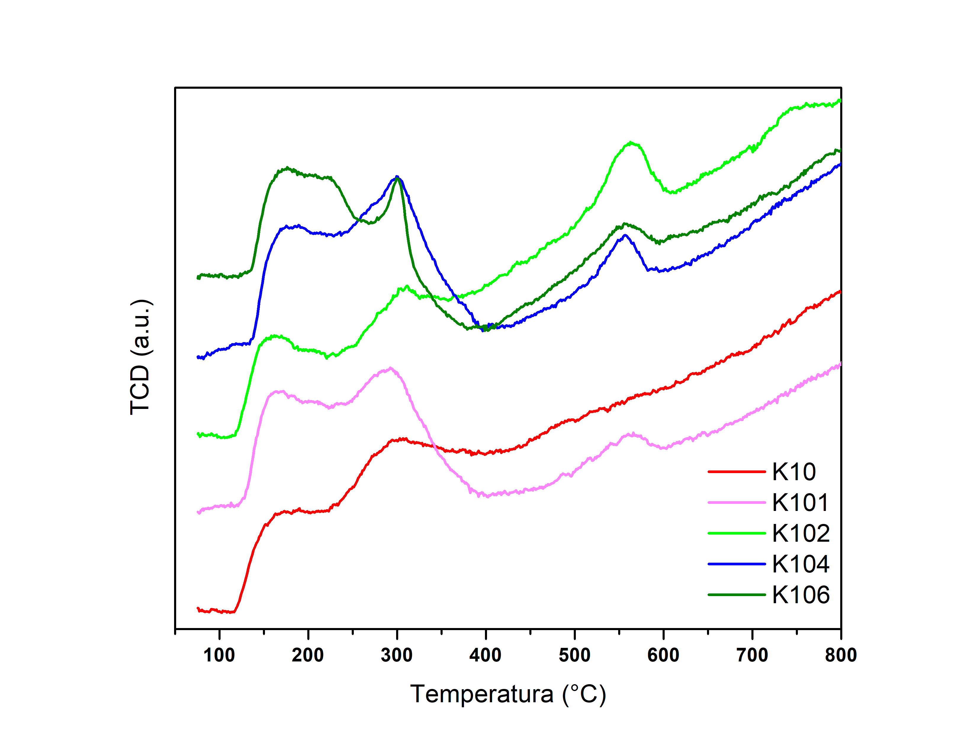
Figura 1. Perfis de dessorção da amônia à temperatura programada (NH₃-TPD) para montmorillonita (K10) e montmorillonita acidificadas (K101, K102, K104 e K106).
Tabela 2. Distribuição da força e quantidade de sítios ácidos nas argilas.
Argila | Quantidade de sítios ácidos (µmol/g) / T_{max} (°C) |  |  | Total (µmol/g)
 | Fraco | Moderado | Forte
K10 | 76,4/169 | 135,7/292 | -- | 212,1
K101 | 100,1/174 | 205,3/280 | 19,5/548 | 324,9
K102 | 77,0/166 | 54,9/295 | 56,8/558 | 188,8
K104 | 128,2/190 | 198,3/294 | 28,8/550 | 355,2
K106 | 181,7/202 | 76,3/297 | 30,1/547 | 288,1
A partir dos resultados de caracterização, a argila K104 foi selecionada para os experimentos de pirólise catalítica da biomassa, devido a maior quantidade de sítios ácidos totais (355,2 µmol/g) aliado a presença de sítios ácidos fortes (28,8 µmol/g). A K10 também foi submetida à pirólise catalítica de bagaço de uva para comparação.
Estudo termocinético
As Figuras 2 e 3 mostram as curvas de termogravimetria (TG) e termogravimetria derivada (DTG), respectivamente. Na Figura 3, são observados quatro estágios de decomposição da biomassa. A Tabela 3 mostra as faixas de temperatura de cada estágio de decomposição. O primeiro pico (200 °C), na pirólise não-catalítica, pode ser atribuído à decomposição e/ou volatilização de açúcares livres presentes na biomassa (11-13). O segundo (277 °C) e terceiro picos (344 °C) correspondem à degradação da hemicelulose e celulose, respectivamente (12). Durante a faixa de degradação da hemicelulose ocorre a clivagem de cadeias laterais, seguida de reações de decomposição, descarboxilação e descarbonilação. Enquanto que, na etapa de decomposição da celulose, após a eliminação da água, ocorre a despolimerização da celulose. Na sequência, a celulose ativa é formada, através de reações de desidrogenação e descarbonização, e em temperaturas mais altas é decomposta para formar levoglucosana e outros oligossacarídeos por meio da transglicosidação (14). O pico acima de 400 °C é atribuído, principalmente, à decomposição da lignina, onde ocorre a formação de carvão, voláteis de baixa massa molecular, além de produtos monoméricos e oligoméricos (14). Em temperaturas abaixo de 125 °C, ocorre a evaporação da água. As faixas de temperaturas dos estágios de decomposição foram deslocadas para temperaturas mais altas na pirólise catalítica e o uso de catalisadores aumentou ligeiramente a taxa de decomposição da biomassa (Tabela 3).

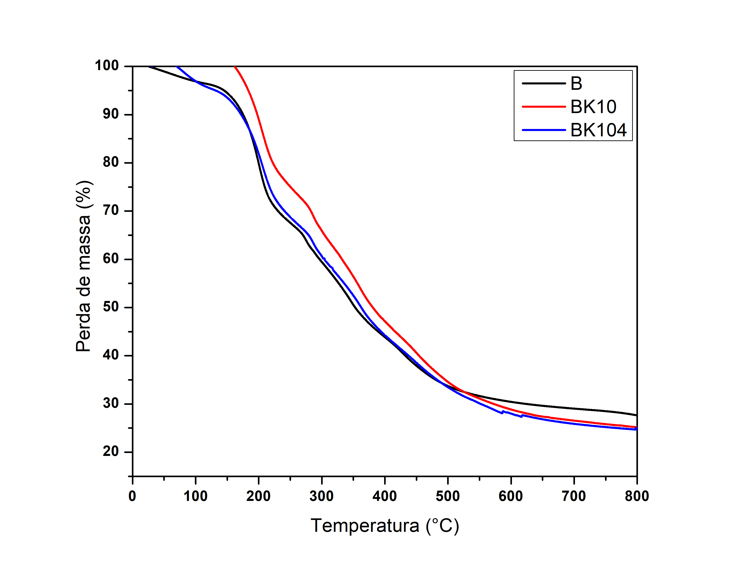
Figura 2. Perfis de TG para biomassa (B) e sistemas catalíticos (BK10 e BK104) na taxa de aquecimento (β) 10 °C min⁻¹.

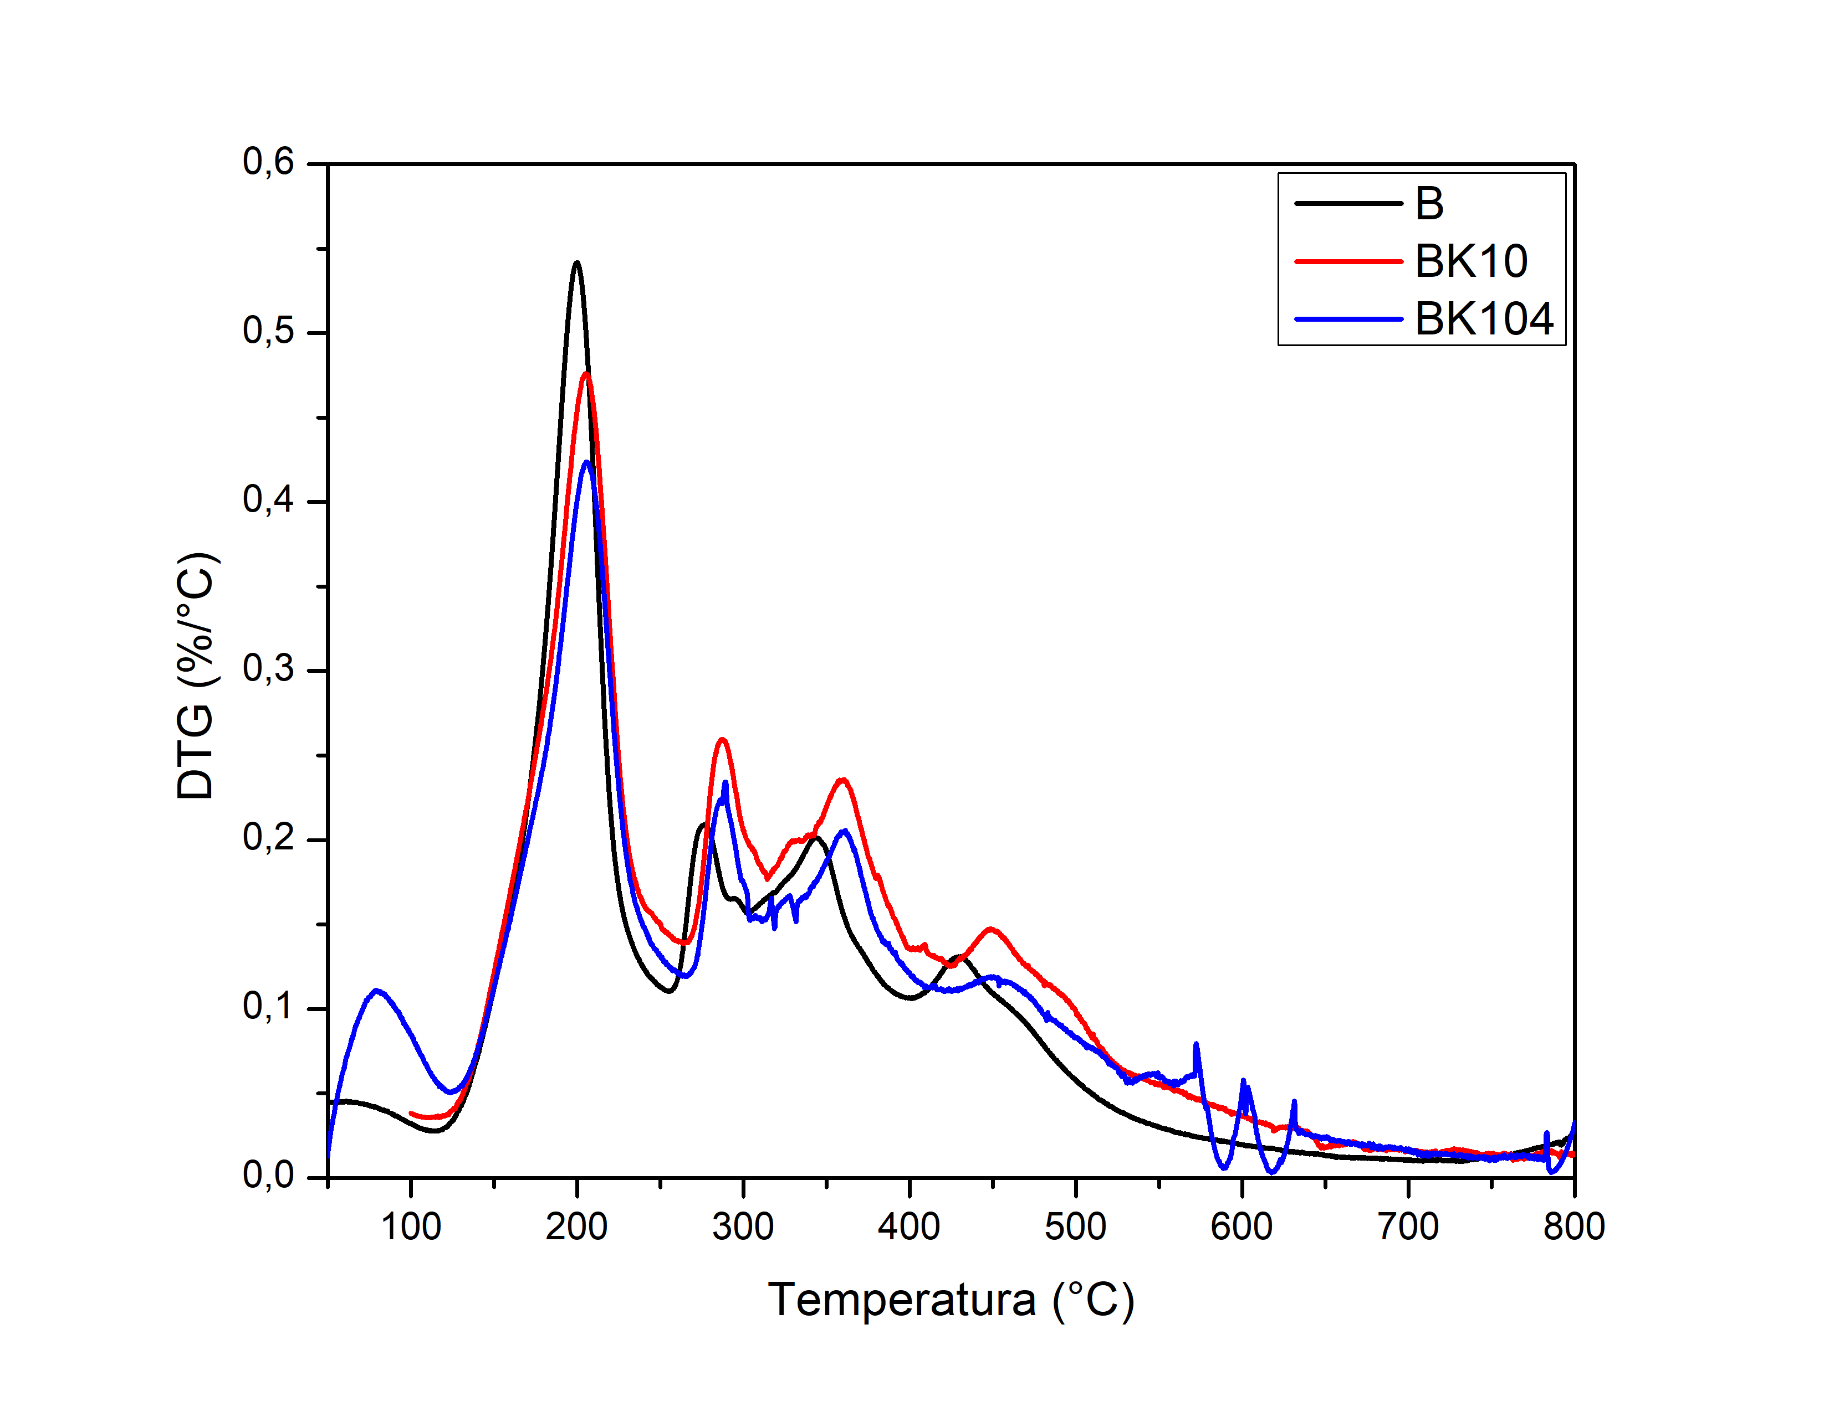
Figura 3. Perfis de DTG para biomassa (B) e sistemas catalíticos (BK10 e BK104) na taxa de aquecimento (β) 10 °C min⁻¹.

Tabela 3. Faixa de temperatura das amostras durante a pirólise catalítica e não catalítica do bagaço de uva sob taxa de aquecimento de (β) 10 °C min⁻¹.
Estágio (°C) | B | BK10 | BK141
1 | 25 – 117 | 25 – 117 | 25 – 124
2 | 117 – 255 | 119 – 263 | 124 – 265
3 | 255 – 400 | 263 – 425 | 265 – 422
4 | 400 – >800 | 425 – >800 | 422 – >800
Fração de biomassa decomposta (%) | 72 | 75 | 75

Entre os três métodos empregados, o modelo de FWO foi o mais adequado para descrever a cinética da pirólise e, por isso, foi usado no cálculo das energias de ativação. O valor médio de Ea na pirólise sobre o catalisador K104 (58 kJ mol⁻¹) foi inferior ao encontrado na pirólise não-catalítica (75 kJ mol⁻¹). Isto indica que a Ea média associada à decomposição dos componentes dos resíduos de uva foi reduzida em presença da argila, especialmente, a K104. A Ea da pirólise sobre a amostra K10 foi de 72 kJ mol⁻¹.
A Ea variou ao longo da pirólise, de acordo com o grau de conversão da biomassa (Figura 4), como consequência das diversas reações que ocorrem simultaneamente. O efeito do catalisador sobre a Ea se tornou mais evidente em graus de conversão superiores a 0,2, indicando que estão ocorrendo reações com Ea baixas, tais como desidratação e decomposição da celulose e hemicelulose. A partir 0,4, as Ea da pirólise catalítica se tornam mais baixas, em relação à pirólise não-catalítica. O catalisador mais ácido (K104) conduz ao maior decréscimo de Ea, devido à sua atividade superior nas reações de desidratação e craqueamento. A complexa rede de reações que ocorre na decomposição da biomassa (2, 15), justifica a variação da energia de ativação.
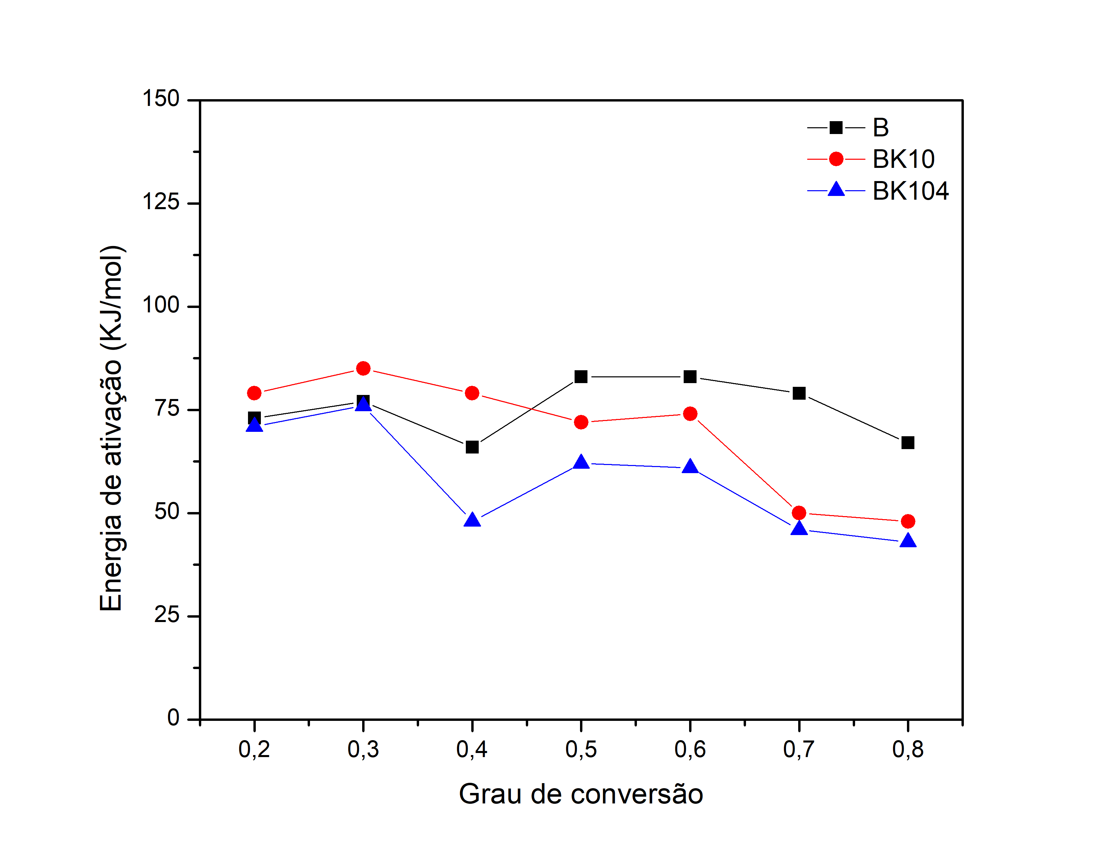
Figura 4. Energia de ativação versus grau de conversão para pirólise não-catalítica e catalíticas.

Conclusões
O tratamento da K10 comercial com ácido clorídrico foi eficiente na criação de sítios ácidos fortes e no aumento da quantidade total de sítios ácidos. O tratamento também conduziu a um pequeno aumento na área superficial específica da argila. A argila tratada promoveu a redução na Ea na decomposição do bagaço de uva, quando comparada a Ea requerida no processo sem catalisador e com K10. Esses resultados indicam que a argila comercial K10 é promissora para catalisar a decomposição da biomassa, através de tratamento com ácido clorídrico de maneira rápida e simples.

Agradecimentos
Os autores agradecem ao CNPq e FINEP pelo apoio financeiro.

Referências
- D. Ayhan in Biorefineries—For Biomass Upgrading Facilities, Springer, London, 2010.
- M.C. Rangel; F.M. Mayer; M.d.S. Carvalho; G. Saboia; A.M. de Andrade, Biomass, 2023, 3, 31-63.
- A.J. Schwanke; S.B.C. Pergher, Cerâmica 2013, 59, 576-587.
- B.S. Kumar; A. Dhakshinamoorthy; K. Pitchumani, Catal. Sci. Technol. 2014, 4, 2378-2396.
- P. Komadel, Appl. Clay Sci. 2016, 131, 84-99.
- M.S. Carvalho; A.P.S. Oliveira; F.M. Mayer; C.F. Virgens; M.C. Rangel. Catalysis Research. 2022, 4, 038.
- M. Kumar; S.N. Upadhyay; P.K. Mishra, Bioresour. Technol. 2020, 307, 123161.
- M.G.F. Rodrigues; K.R.O Pereira; F.R. Valenzuela Díaz, Cerâmica, 2006, 52, 260-263.
- M.E. Brown, Introduction to thermal analysis: techniques and applications, Springer, Netherlands, 2001.
- C.R. Ellison; D. Boldor, Fuel, 2021, 291, 120226.
- F. Orsi, Therm. Anal. 1973, 5, 329-335.
- A.A. Casazza; B. Aliakbarian; A. Lagazzo; G. Garbarino; M.M. Carnasciali; P. Perego; G. Busca, Fuel Process. Technol. 2016, 153, 121–128.
- E. Madadian; J. Rahimi; M. Mohebbi; D.S.A. Simakov, Food Bioprod. Process. 2022, 132, 177–18.
- G. Vtirhegyi; M.J. Antal Jr.; E. Jakab; P. Szabó, J. Anal. Appl. Pyrolysis. 1997, 42, 73-87.
- Y. Wang; A. Akbarzadeh; L. Chong; J. Du; N. Tahir; M.K. Awasthi, Chemosphere, 2022, 297, 134181.

